29 ноября
ДЕНЬ РОЖДЕНИЯ
БУКВЫ Ё

День буквы Ё
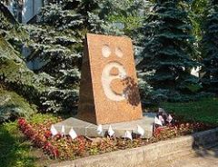
Памятник букве Ё в Ульяновске
Русский алфавит состоит из тридцати трёх букв. Одна из них совершенно незаслуженно всё более и более выходит из употребления. Буква «ё», к сожалению, в настоящее время незаслуженно забыта, вместо неё все чаще применяют «е» как равноценную замену. С целью предотвращения дальнейшей дискриминации полноправного символа русского алфавита в его честь учредили специальный праздник, который отмечается 29 ноября. Эта дата была выбрана неслучайно. Её история началась в 1783 году.
(18) 29 ноября 1783 года состоялось одно из первых заседаний недавно созданной Академии Российской словесности с участием её директора – княгини Екатерины Дашковой 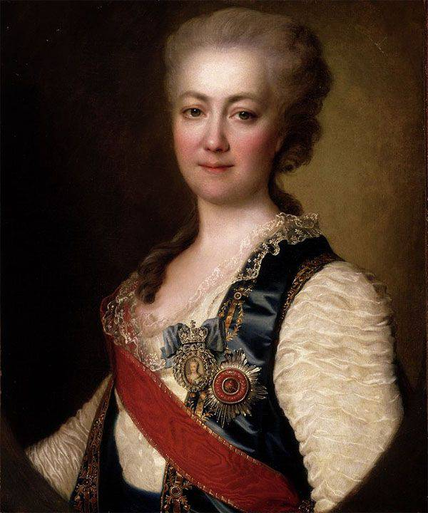, а также Фонвизина и Державина.
Обсуждался проект полного толкового Славяно-российского словаря, знаменитого впоследствии «Словаря Академии Российской». Екатерина Романовна предложила заменить обозначение звука «io» одной новой буквой – «ё». Доводы Дашковой показались убедительными, и вскоре её предложение было утверждено общим собранием академии.
Новаторскую идею княгини поддержал ряд ведущих деятелей культуры того времени, включая Державина, который первым начал использовать Ё в личной переписке. Первое же печатное издание, в котором встречается буква «ё», – книга Ивана Дмитриева «Мои безделки» (1795 год).
Известной буква «ё» стала благодаря Карамзину. В 1797 году Николай Михайлович решил заменить при подготовке в печать одного из своих стихотворений две буквы в слове «слiозы» на одну – «ё».
Так с лёгкой руки Карамзина буква «ё» вошла в состав русского алфавита. В связи с тем, что Карамзин был первым, кто использовал букву «ё» в печатном издании, вышедшем довольно большим тиражом, именно его некоторые справочные издания, в частности, Большая Советская Энциклопедия, ошибочно указывают как автора буквы «ё».
В советской России обязательное употребление буквы «ё» в школьной практике было введено в 1942 году приказом народного комиссара просвещения РСФСР.
Между прочим, этого приказа никто никогда не отменял. Необязательность употребления «ё» ведёт к ошибочным прочтениям и невозможности восстановить смысл слова без подробного контекста. Например, заём-заем; совершённый-совершенный; слёз-слез; нёбо-небо; мёл-мел; осёл-осел; вёсел-весел…
А ещё можно привести пример из «Петра Первого» А.Н. Толстого: «При этаком-то государе передохнем!». Имелось в виду – «передохнём». Чувствуется разница?
А как вы прочитаете «Все поем»? Все поём? Всё поем? Всё поём?

В праздничный день хочется вспомнить несколько интересных фактов о букве «ё»:
в нашем родном языке она присутствует почти в 12500 словах;
фамилия Потёмкин стала первой, где её использовали при написании;
в XVIII-XIX веке «ёканье» считалось атрибутом речи простолюдинов, тогда как интеллигенция демонстративно предпочитала «еканье»;
в белорусском языке точки над «ё» ставятся непременно, а в русском – факультативно.

«Ё» - самая молодая буква русского алфавита, ей нет и 300 лет. Проверьте себя: что Вы о ней знаете?
ТЕСТ:
1 В каком году было официально введено употребление буквы «Ё» в школах?
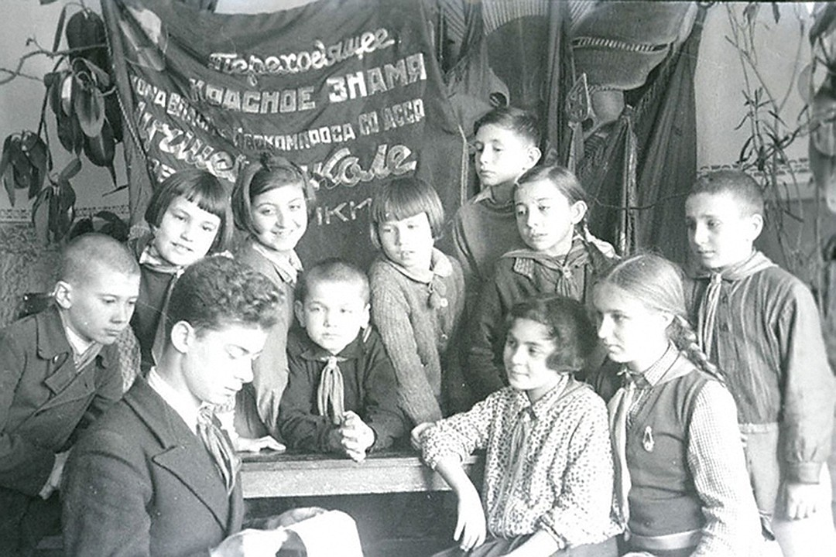.
189519171942
2 Каким было первое слово, напечатанное в книге с буквой «Ё»?
.
СлёзыГрёзыВсё
3 Из имени какого русского писателя исчезла буква «Ё»?
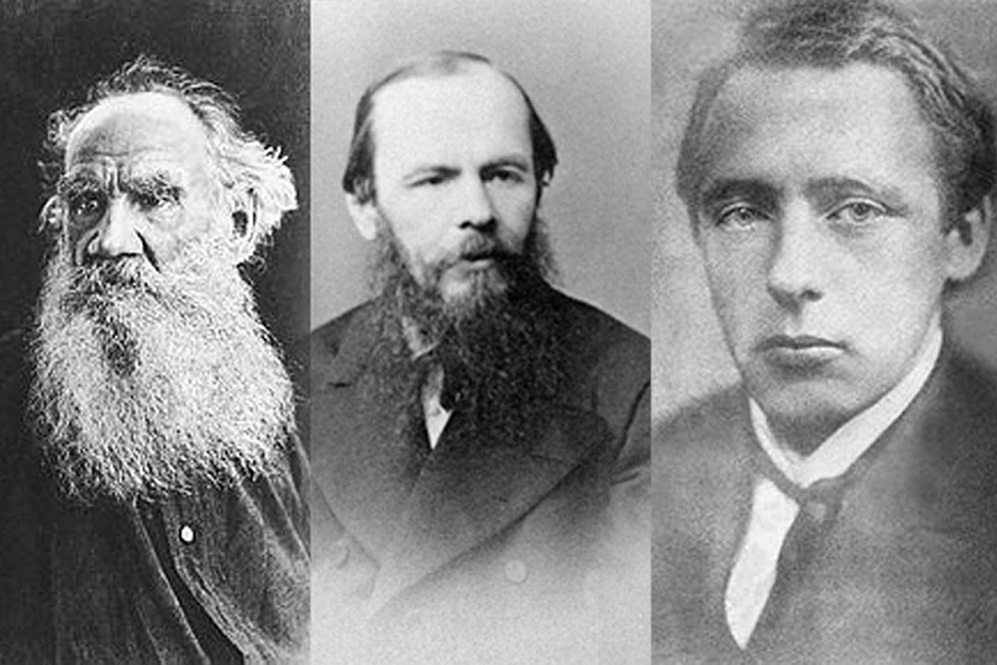.
Лев ТолстойФёдор ДостоевскийВелимир Хлебников
4 Тёёлё - район города, в названии которого есть сразу три буквы «Е». А что это за город?
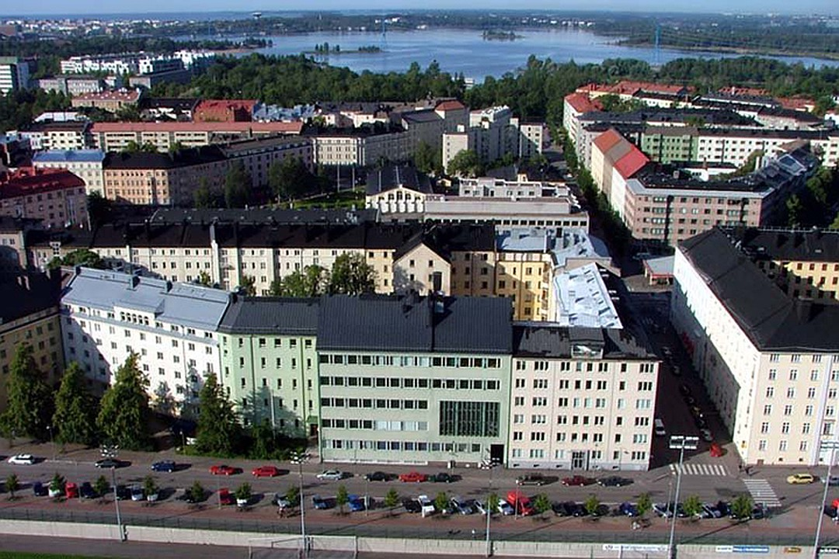.
ХельсинкиСтокгольмВена

5 В каком городе установлен памятник букве «Ё»:
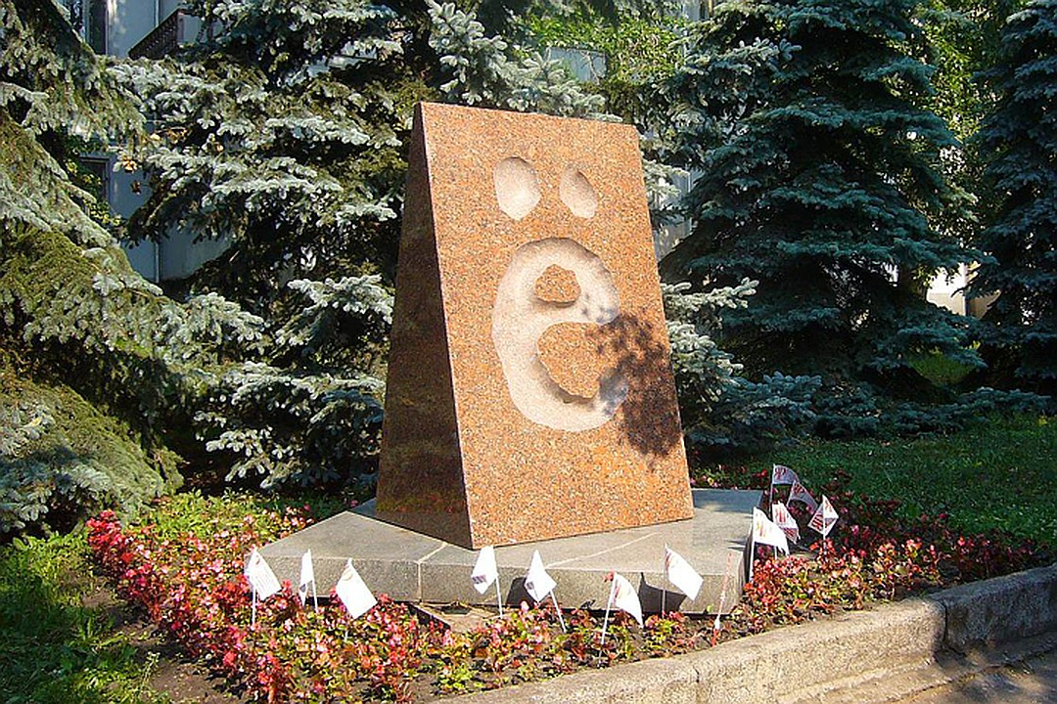.
ЧелябинскВладимирУльяновск
6 Как называется компьютерная программа, которая автоматически расставляет «Ё» в тексте?
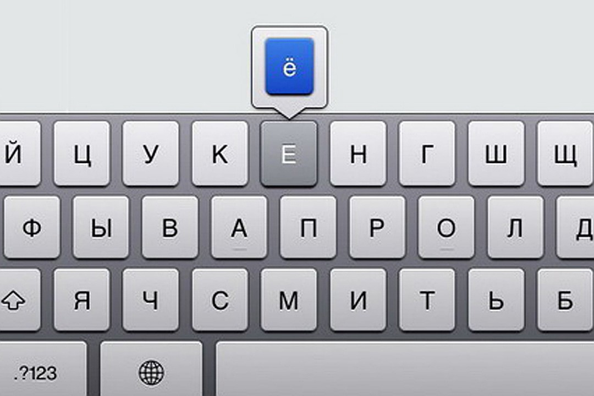.
ЁфиксЁклмнЁфикатор

Хорошая буква Ё. Да невезучая. Хотя дарит нам такие удивительные слова как ЛЁН, Ёлка, Ёрничать, Ёжик, Ёжиться, Ёкать, Ёмкий, Ёрш, Ёрзать, и многие другие. И только попытайтесь найти в нашем великом и могучем слова, способные заменить эти. Так невозможно заменить и букву Ё, так грамотно и умело вписавшуюся в наш алфавит, что лучшие умы России грудью бросились на защиту её.
Много еще перипетий досталось на долю бедной буквы. Писали её редко, тиражировать начали лишь в 1795 году в Московской университетской типографии. Кстати, при печатании книги «И мои безделки» Ивана Дмитриева – поэта, баснописца, сначала обер-прокурора Сеата. А затем – министра юстиции.
Позже слова пенёк, огонёк, василёчек появляются у Карамзина, в 1798 году печатается с буквой ё фамилия Потёмкин.
Удивительно, что так плохо относятся к Ё в настоящее время. Журналы печатают заготовки «Всё для дома», «Всё для вас». Некрасиво и некультурно. Потому, борьба за букву продолжается в России и появился официальный Союз ёфикаторов, установлен памятник букве на родине Карамзина в Ульяновске. Юристам проводят вручение высшей юридической премии России под лозунгом России. «Ё-моё». А чем плохо название «Ё-мобиль», выдуманное премьер-министром.
Не отстает и простой народ. Есть уже в России рекламные мастерские Ё, также называется продюсерский центр в Новосибирске. Ё-оператор сотовой связи и универсам в Казани, магазин колготок и нижнего белья в Омске.
Так что мы без Ё никуда. Лучшая буква алфавита!

